NARUSZENIA
WCAG

https://www.sci.edu.pl/

1.Brak możliwości powiększenia tekstu bez użycia innych urządzeń

1.4.4 Oprócz napisów rozszerzonych oraz obrazów tekstu, rozmiar tekstu może zostać powiększony do 200% bez użycia technologii wspomagających oraz bez utraty treści lub funkcjonalności.

Rekomendacja: zaimplementowanie takiej możliwości

2.Mało widoczny tekst na tle

1.4.3 Wizualna prezentacja tekstu lub obrazu tekstu posiada współczynnik kontrastu wynoszący przynajmniej 4.5:1,
Zalecam dostosowanie koloru tła pod tekst lub na odwrót
3.Malutki tekst
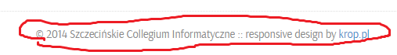
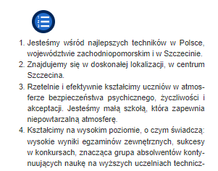

Rekomendacja: powiększenie tekstu

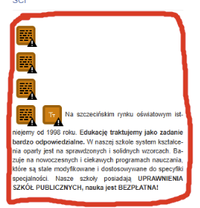
4.Między wyrazami występują za duże odstępy

Rekomendacja:Zmniejszyć odstępy

5.Linki prowadzące do tej samej strony

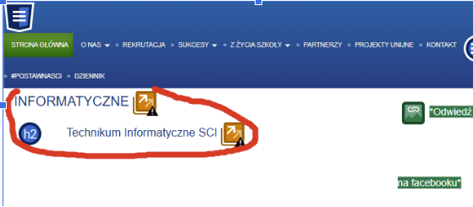

Rekomendacja:Usunąć zduplikowane linki

https://www.ckzwaw.pl/

1.Brak alternatywnego tekstu


Rekomendacja:Dodanie alternatywnego tekstu w miejscach gdzie go brakuje

2.niski kontrast między tłem a tekstem
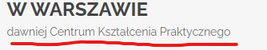
1.4.3 Wizualna prezentacja tekstu lub obrazu tekstu posiada współczynnik kontrastu wynoszący przynajmniej 4.5:1,

Rekomendacja: Zmiana koloru tekstu
3.Tekst o zbyt niskim kontraście względem tła

1.4.3 Wizualna prezentacja tekstu lub obrazu tekstu posiada współczynnik kontrastu wynoszący przynajmniej 4.5:1,

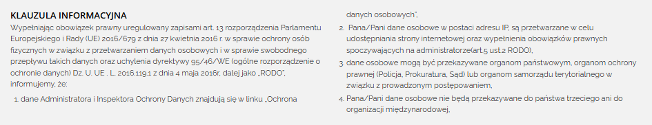
Rekomendacja:zmiana koloru tła bądź tekstu

4.Brak tekstu alternatywnego przy wielu zdjęciach

Rekomendacja:Dodanie tekstu alternatywnego

